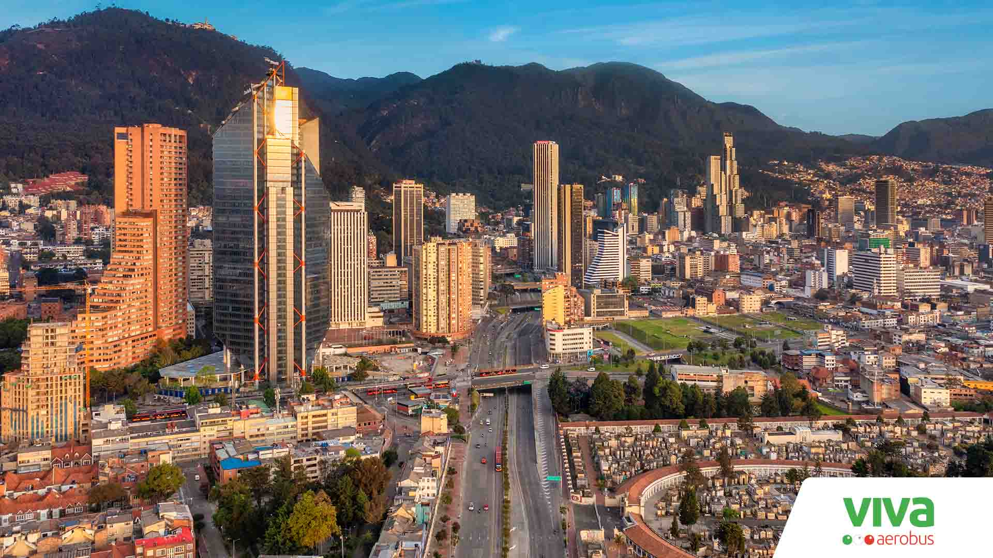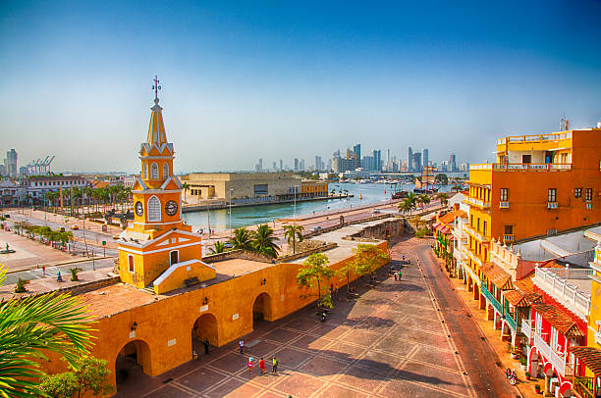
Bogotá y Cartagena
6 días / 5 noches

ITINERARIO
Ref. LCVPV-BYC
Salidas: Diarias en servicio regular.
Vigencia: 16 de enero al 15 de diciembre 2024.

DÍA 1. BOGOTÁ
Llegada a Bogotá, la multicultural capital colombiana. Asistencia en el aeropuerto y traslado hotel. Alojamiento.

DÍA 2. BOGOTÁ, VISITA DE CIUDAD CON MONSERRATE
Desayuno. Por la mañana, cita en el lobby del hotel, salida hacia el centro de la ciudad. El día de hoy conocerá el centro histórico de Bogotá, en compañía de uno de nuestros representantes, el recorrido peatonal inicia en la Plaza de Bolívar, visitaremos sus calles aledañas y podrá apreciar edificaciones como el Capitolio Nacional, centro del Congreso y joya arquitectónica de Bogotá, la Casa de los Comuneros, Iglesia Museo Santa Clara, la Casa de Nariño, sede de la Presidencia y donde nació Antonio Nariño, precursor de la Independencia Colombiana. Entraremos al Museo del Oro, cuya arquitectura hace referencia a la cosmología indígena y posee unas 34.000 piezas de orfebrería de diversas culturas prehispánicas. Ahora, nos preparamos para estar a 3.152 metros más cerca de las estrellas y conocer el majestuoso Cerro de Monserrate, vigía silencioso de la ciudad de Bogotá. En él se encuentra el santuario donde se venera la imagen del Señor Caído de Monserrate. Descenso y traslado al hotel. Resto del día libre. Alojamiento.

DÍA 3. BOGOTÁ – CARTAGENA DE INDIAS
Desayuno. A la hora indicada traslado del hotel al aeropuerto de Bogotá para tomar vuelo a Cartagena. (vuelo no incluido).
Llegada a Cartagena ciudad también conocida como el corralito de piedra. Recepción y traslado del Aeropuerto Rafael Núñez de Cartagena al hotel. Check-in y alojamiento.

DÍA 4. CARTAGENA, VISITA DE CIUDAD CON CASTILLO DE SAN FELIPE
Desayuno. Cartagena de Indias, destino turístico donde encuentran toda la alegría, el sabor y el color de esta región del caribe.
A la hora acordada, los recogeremos en el hotel, para acompañarlos en este maravilloso recorrido por la ciudad. Pasaremos por la moderna Bocagrande, con sus playas y zonas comerciales, continuaremos al barrio de Manga, donde el contraste entre la arquitectura republicana y los modernos edificios los asombrará. Llegaremos a una de las joyas de la ciudad, el Castillo o fuerte de San Felipe de Barajas, construido por los españoles, para defenderse de los piratas y posteriormente de los ingleses, en el siglo XVII. Continuaremos con una breve caminata por el centro histórico de esta hermosa ciudad. Este recorrido finalizará con la visita al Museo de la Esmeralda. Regreso al hotel. Resto del día libre. Alojamiento.

DÍA 5. CARTAGENA, DÍA DE PLAYA
Desayuno. Transporte en lancha rápida con destino a Isla del Encanto, allí podrá disfrutar de playas coralinas y variedad de fauna del arrecife, ideal para descansar o tomar alguna actividad opcional, no incluida, como buceo, snorkel, caminatas, entre otras. Almuerzo y regreso al muelle. Alojamiento.

DÍA 6. CARTAGENA DE INDIAS
Desayuno. Último día de viaje antes de regresar a casa asegúrate de llevar los mejores recuerdos. A la hora indicada traslado desde el hotel al aeropuerto.

Fin de nuestros servicios.

VIGENCIA: 16 ENERO AL 15 DICIEMBRE 2024
PRECIOS POR PERSONA EN USD
SERVICIOS TERRESTRES | CATEGORIA DE HOTELES
 | 3* | 4* | 5* | 5* CON ENCANTO
Habitación Sencilla | $ 870 USD | $ 985 USD | $1,275 USD | $1,445 USD
Habitación Doble | $ 615 USD | $ 660 USD | $ 800 USD | $ 950 USD
Habitación Triple | $ 605 USD | $ 655 USD | $ 715 USD | $ 825 USD

NOTA. ESTOS PRECIOS NO APLICAN EN LAS SIGUIENTES FECHAS: SEMANA SANTA (22 MAR-01 ABR'24), MITAD DE AÑO (01 JUN-19 AGO'24), SEMANA DE RECESO (07-14 OCT'24) FERIAS Y EVENTOS.

EL PRECIO INCLUYE:
Bogotá
- Traslados aeropuerto – hotel – aeropuerto en servicio regular.
- Alojamiento por 2 noches con desayuno.
- Visita de la Ciudad con Monserrate en servicio regular.
Cartagena de Indias
- Traslados aeropuerto – hotel – aeropuerto en servicio regular.
- Alojamiento por 3 noches con desayuno.
- Visita de la Ciudad con Castillo de San Felipe en servicio regular.
- Visita a la Isla del Encanto, en servicio regular.

NO INCLUYE:
- Transportación aérea para llegar a Bogotá y salir de Cartagena, Colombia
- Vuelos domésticos Bogotá – Cartagena.
- Impuesto de muelle aproximadamente 10 USD por persona.
- Alimentos, ni bebidas no mencionadas en el itinerario.
- Propinas a choferes y guías.
- Gastos de índole personal.
- Seguro de asistencia en viaje, sugerimos adquirir uno, al momento de iniciar la reserva de su viaje.

HOTELES PREVISTOS O SIMILARES
Ciudad | 3* | 4* | 5* | 5* CON ENCANTO
Bogotá | Morrison 84,  Hab. Superior  o  Best Western Plus 93,  Hab. Superior | Cosmos 100,  Hab. Superior | The Artisan DC  Hab. Capital  o  EK Hotel  Hab. Superior | AC Bogotá by Marriott  Hab. Deluxe
Cartagena | Holiday Inn Express Bocagrande,  Hab. Estándar | Dann Cartagena,  Hab. Estándar | Hyatt Regency  Hab. King | Nacar Curio Collection  Hab. Splendid

Notas:
**La acomodación triple está sujeta a disponibilidad, debido a que no todos los hoteles la manejan
**Los hoteles están clasificados de acuerdo con su categoría y similitud de precios
**Los hoteles mencionados se encuentran sujetos a disponibilidad al momento de la reserva, en caso de no estar habilitado se verifica hoteles similares y su respectiva tarifa

NOTAS:
- Para los traslados de salida el horario nocturno aplica para los vuelos entre las 23:00 y las 9:00 horas, y de llegada aplica para vuelos entre las 21:00 y 6:30 horas. Las tarifas están contempladas para traslados diurnos, de ser nocturnos se aplica un suplemento.
- El Museo del Oro está cerrados todos lunes, por lo cual se visita el Museo Botero y el Museo Casa de la Moneda.
- Los domingos el tour con ascenso a Monserrate opera sujeto a disponibilidad y bajo solicitud.
- Cartagena. Visita de ciudad, el recorrido inicia de lunes a viernes entre las 14:00 y 14:30 Horas. Sábado, Domingo y festivo entre las 09:00 y 9:30 Horas.
- Isla del Encanto: Ofrece como cortesía el traslado al muelle únicamente para hoteles de la zona Boca grande, Centro histórico y Zona Norte. El retorno al hotel será por cuenta de los pasajeros. No incluye impuesto de muelle, valor aproximado 10 USD por persona.
- Posibilidad de añadir noches a su elección.

LEGAL:

1. Precios por persona en dólares americanos pagaderos al tipo de cambio del día de la operación, sujetos a cambio, disponibilidad y confirmación de las tarifas en convenio cotizadas. Aplican restricciones. No aplica temporada alta, semana santa, verano, puentes, feriados, navidad y fin de año

2. Itinerario válido del 16 de enero al 15 de diciembre 2024, aplican salidas programadas.

3. El precio aplica viajando dos o más pasajeros juntos.

4. Es obligación del pasajero tener toda su documentación de viaje en regla, pasaporte, visas, prueba PCR, vacunas y demás requisitos que pudieran exigir las autoridades migratorias y sanitarias de cada país.

5. Para pasajeros con pasaporte mexicano es requisito tener pasaporte con una vigencia mínima de 6 meses posteriores a la fecha de regreso.

6. Los costos presentados en este itinerario aplican únicamente para pago con depósito o transferencia.

7. Se recomienda adquirir un SEGURO DE ASISTENCIA EN VIAJE de cobertura amplia.

8. Itinerario meramente referencial, puede sufrir cambios o variaciones dependiendo de la disponibilidad de servicios y tarifas en convenio solicitadas al momento de la reserva, de acuerdo con cuestiones climatológicas, epidemiológicas, religiosas o conflictos internos dentro del destino que se encuentren ajenos a la empresa.

Consulta términos y condiciones adicionales con tu agente experto.

GASTOS DE CANCELACIÓN:
La cancelación tendrá que ser solicitada por escrito vía correo electrónico.
Una vez recibida se dará contestación en un lapso no mayor a 48 horas.
Cualquier boleto aéreo una vez emitido es NO REEMBOLSABLE.
Cancelación 20 días naturales antes de la fecha de llegada NO habrá reembolso alguno.
Las condiciones de cancelación pueden ser modificadas una vez confirmada la reserva.

